МИНИСТЕРСТВО НАУКИ И ВЫСШЕГО ОБРАЗОВАНИЯ РОССИЙСКОЙ ФЕДЕРАЦИИ

Федеральное государственное бюджетное образовательное учреждение

высшего образования

«КУБАНСКИЙ ГОСУДАРСТВЕННЫЙ УНИВЕРСИТЕТ»

(ФГБОУ ВО «КубГУ»)

Факультет истории, социологии и международных отношений

Кафедра социологии

КУРСОВАЯ РАБОТА

**Вторичная занятость в процессе профессиональной социализации студенческой молодежи**

Работу выполнил _____________________________________ Т.Д. Пушкарева

Направление подготовки 39.03.01 – Социология курс 3

Направленность (профиль) Социальная теория и прикладное

социальное знание

Научный руководитель

канд. соц. наук, доцент __________________________________ М.В. Донцова

Нормоконтролер

канд. соц. наук, доцент __________________________________ М.В. Донцова

Краснодар 2023

**Содержание**

|  |
| --- |
| Введение……………………………………………………………………   1. Профессиональная социализация как объект социологического исследования ………………………………………………………......    1. Социологические подходы к исследованию профессиональной социализации………………………………..    2. Вторичная занятость как фактор трудовой адаптации и социализации……………………………………………………... 2. Поведенческие стратегии в сфере вторичной занятости студенческой молодежи как механизм профессиональной социализации (на примере г. Краснодара)……………………………    1. Отношение студентов ко вторичной занятости………………...    2. Проблемы и преимущества вторичной занятости студенчества в процессе профессиональной социализации…...   Заключение………………………………………………………………...  Список использованных источников…………………………………….  Приложение А Программа социологического исследования………..  Приложение Б Анкета…………………………………………………. |

3

6

6

9

14

14

19

25

27

31

34

**ВВЕДЕНИЕ**

Актуальность темы обусловлена тем, что в современных реалиях все чаще наблюдается тенденция увеличения количества студентов, совмещающих очную форму обучения и работу. Этот феномен имеет массовый характер. Это объясняется тем, что молодежь стремится стать независимой от родителей, а также тем, что денежные средства со стипендии не могут удовлетворить все потребности обучающегося. Это явление получило широкое распространение в российском обществе в начале 90-х годов. Помимо удовлетворения материальных потребностей, вторичная занятость помогает получить опыт работы, который в последующем повышает конкурентоспособность обучающегося при трудоустройстве после окончания ВУЗа. Под вторичной занятостью понимается дополнительная работа помимо основного занятия.

Но при этом стоит отметить, что большинство работают в сферах, которые далеки от их специальностей, выполняют малоквалифицированную работу, которая не способствует профессиональному росту. Также студентам необходимо регулярно посещать занятия, а из-за вторичной занятости это становится затруднительным. Поэтому осмысление места работы в жизни современных студентов, выяснение ее значении для их профессионального самоопределения является важной научно-прикладной задачей. От того, в каком направлении молодежь реализует свои силы, энергию и амбиции, будет зависеть будущее страны в целом.

*Степень научной разработанности.* Теоретическая база изучения вторичной занятости студентов достаточно широка. В статье Н.К. Михайловой «Мотивационные модели занятости студентов и профессиональная социализация» определены и классифицированы мотивы молодежи в устройстве на работу, выделены и описаны основные мотивационные модели занятости, дана их сравнительная характеристика. В работе Т.А. Ярковой и Н.К. Михайловой «Занятость студентов на рынке труда: «старые» или новые тенденции?» используется сравнительный анализ результатов исследований 2008 и 2018 гг.. Также авторами выясняются мотивы и сферы занятости, определяются способы поиска работы, особенности трудовых отношений между работодателями и работающими студентами, качество и количество рабочих мест, условия, оплата труда, предоставляемые обучающимся.

При изучении указанной проблемы важную роль играет определение значения вторичной занятости. Так, в работе М.Ю. Дикусаровой «Вторичная занятость студентов как способ адаптации на рынке труд» «это добровольная (постоянная или временная), оплачиваемая трудовая деятельность, осуществляемая в свободное от основной работы время» [5, с. 177]. Автор также пишет о том, что сюда может входит основная трудовая деятельность пенсионеров, учащихся, безработных, это занятость более чем на одной работе, которая выступает в виде второй регулярной работы или приработков.

*Объект исследования -* профессиональная социализация современной молодежи.

*Предметом* исследования является вовлеченность студентов очной формы обучения в трудовую деятельность (вторичная занятость) как фактор профессиональной социализации.

*Цель* данной работы заключается в изучении влияния вторичной занятости на профессиональную социализацию студенческой молодежи.

*Задачи* исследования:

* описать социологические подходы к исследованию профессиональной социализации;
* определить влияние вторичной занятости на процесс профессиональной социализации;
* проанализировать отношение студентов Краснодарского края к вторичной занятости;
* определить преимущества и недостатки вторичной занятости студенчества.

*Теоретико-методологические основания работы* заключается в получении обширной информации о понятиях, мотивации, выборе вторичной занятости. Эмпирическая значимость работы заключается в том, что результаты исследования могут быть использованы студентами в университете при изучении курса «Методов и методологии социологического исследования». В исследовании используются такие методы, как анализ научных источников, опрос.

*Структура работы*. Работа включает в себя введение, две главы, заключение, список использованных источников и приложение. Во введении излагаются: актуальность, цели, задачи, предмет и объект исследования, теоретическая и практическая значимость проекта, статьи авторов, которые были использованы при написании работы. В первой главе приведены теоретические положения по теме «Вторичная занятость в процессе профессиональной социализации студенческой молодежи». Во второй главе представлен анализ мотивации вступления во вторичную занятость. В заключении описаны выводы по всей работе.

1. **Профессиональная социализация как объект социологического исследования**
   1. **Социологические подходы к исследованию профессиональной социализации**

В современном мире проблеме социализации личности уделяется большое значение. Социализация – это процесс интеграции индивида в социальную систему, вхождение в социальную среду через овладение её социальными нормами, правилами и ценностями, знаниями, навыками, позволяющими ему успешно функционировать в обществе. Она происходит во время взаимодействия детей, подростков, взрослых в разнообразных условиях, которые называются факторами социализации. Для того чтобы человек успешно прошел этот процесс, существуют агенты социализации. Это конкретные люди или организации, оказывающие влияние на формирование личности, помогающие усвоить правила и ценности, необходимые для жизни в обществе. Это могут быть первичные агенты – семья, друзья и вторичные – сверстники, преподаватели, коллеги. Во время социализации человек узнает свои права и обязанности, усваивает нормы, принятые обществом.

Автор термина «Социализация» является американский социолог. Ф. Гидденс. Впервые он употребил его в 1887г. в книге «Теория социализация». Данное явление рассматривается философами, социологами, этнологами, психологами и представителями других отраслей. Термин начал изучаться во второй половине ХХ века в различных теориях. Но нужно учесть тот факт, что до 60-х гг ХХ века этот термин был применителен лишь для понимания развития личности в детстве, подростковом возрасте и юности. Но сейчас изучение социализации распространилось на взрослость и даже старость.

Социализация рассматривается такими авторами, как М. Вебер, П. Бурдье, В.А. Ядов в контексте диспозиционной теории; Платоном, Ч. Кули, Дж. Мид, Т. Парсонсом в ролевой теории; в феноменологических и этнометодологических подходах Г. Гарфинкеля.

При разработке диспозиционной теории использовались идеи М. Вебера, П. Бурдье, В.А. Ядова и ряда российских ученых. Согласно диспозиционной теории, профессиональная социализация — это многоаспектный, поэтапный процесс, социально-детерминируемый формированием социально-профессиональных ориентаций индивида. Данный процесс определяет профессиональный выбор личности согласно ее диспозициям (предрасположенностям к определенным действиям и оценкам), создающий мотивационную основу приобретения знаний, умений и навыков, способствующий его становлению в качестве субъекта конкретного вида профессиональной деятельности. [3, с. 33]

Профессиональная социализация в ролевой теории личности – это процесс, при котором осваиваются роли, установки, нормы, свойственные определенной социально-профессиональной группе. В данном случаи агенты социализации – это агенты социального контроля. Диспозиции являются помехами, а успешность процесса заключается в освоении личности профессионального и культурного опыта, передающегося от агентов. Г.М. Андреева, Т.М. Ермакова, О.Н. Львова, В.Ф Сафин, Г.Т. Спиридонова в рамках данной теории считают, что самореализация – это самоидентификация личности, то есть осознание человеком своей роли во взаимодействии с профессиональной средой.

В теории символического интеракционизма профессиональная социализация – это освоение индивидом социальных ролей при помощи «принятия роли другого», которое происходит в первичной социализации.

Идеи структурного функционалиста Т. Парсонса послужили основой для развития ролевой теории профессиональной социализации. На основе его идей профессиональную социализацию можно рассматривать как взаимодействие, в котором осваиваются универсальные профессиональные ценности и одновременно формируется идеальный тип социальной профессиональной группы в рамках современного общества [3, с. 34]

Таким образом, профессиональная социализация является не только объективным, воплощающим закономерности социально-культурного образования человека как личности, но и субъективным «самодвижущимся» процессом. Его движение происходит на основе субъективных отношений, действий по их изменению и удовлетворению потребностей конкретных людей. [3, с. 35]

Социализированный человек в социологии — это тот, кто прошел через процесс социализации, то есть овладел нормами, ценностями, ролями и практиками общества, в котором он живет. Он способен взаимодействовать с другими людьми, соблюдать социальные нормы и правила поведения, имеет социальные роли, связанные с его полом, возрастом, образованием, профессией и т.д. Он также может адаптироваться к различным ситуациям и обстоятельствам, способен выражать свои мысли и чувства в соответствии с культурными стандартами своего общества. В свою очередь профессиональная социализация — это процесс, в ходе которого индивид становится частью профессиональной культуры и учится взаимодействовать со своими коллегами и клиентами. Она включает в себя выработку общепринятых правил и норм поведения, знаний и навыков, необходимых для участия в профессии, а также социальных норм, регулирующих взаимодействие между сотрудниками.

В условиях динамично развивающегося рынка труда критериями профессиональной социализации студентов становятся их социальная и профессиональная конкурентоспособность, мобильность. Социально-профессиональная конкурентоспособность выпускника вуза определяет его потенциал востребованности на рынке труда, представляет собой совокупность свойств индивида как носителя определенных квалификационных, социальных и психологических характеристик. Многие специалисты и исследователи не последнюю роль отводят в этом процессе вторичной занятости студентов. [11, с. 337]

Вторичная занятость в нашей стране впервые появилась в Советском Союзе, но в качестве «сверхурочных работ», когда возникали чрезвычайные или аварийные причины, или инициировалась самими работниками. Но спустя половину века тенденция на совместительство заметно выросла. Затем появилось осознание в том, что вторичная занятость необходима с точки зрения резерва разумного использования трудовых ресурсов, научного объяснения контроля вторичной занятости граждан.

Среди зарубежных и российских ученых существуют разнообразные мнения о критериях результативности процесса социализации.

1. Структурно-функциональный подход. Изучаются, как профессиональные нормы и ценности оказывают влияние на личность и ее социализацию в профессиональной среде. Основные задачи исследования – это изучить статусы, роли и отношения между профессионалами.
2. Конфликтный подход основывается на внутренних противоречиях между тем, что ожидается от личности в профессии и ее индивидуальными потребностями и ценностями.
3. В рамках культурологический подхода изучается роль культурных факторов в процессе профессиональной социализации личности. Это могут быть общественные представления о профессии, стереотипы, знаковая система, лексика, фольклор, как и другие культурные элементы и формы выражения.
4. Экономический подход рассматривает профессиональную социализацию через призму экономики, исходя из того, что работа является формой обмена на рынке труда, а социализация приобретает экономический аспект. Этот подход изучает как экономические факторы влияют на процесс профессиональной социализации и на выбор карьеры.

Таким образом, для исследования профессиональной социализации существуют целый комплекс подходов, который включает различные методы анализа, позволяющие выявить закономерности и проблемы, связанные с процессом профессиональной интеграции.

**1.2 Вторичная занятость как фактор трудовой адаптации и социализации**

Вторичная занятость – это работа, которую человек выполняет помимо основной работы или учебы.

В условиях современной социально-экономической трансформации общества фактор наличия финансовых возможностей для получения качественных знаний и становления личности приобретает особенное значение. С одной стороны, из-за существенного возрастания остроты финансовых проблем студента, с другой стороны, этот показатель является индикатором социальной стратификации как родителей, так и самих студентов. [4, с. 175]

На рынке труда присутствует противоречивая ситуация: с одной стороны наблюдается спрос на квалифицированных работников, с другой – высокий уровень безработных среди выпускников сферы профессионального образования. Основными причинами, по которым работодатель отказывает выпускникам, являются - дискриминацию по возрасту, так как у них отсутствует опыт работы, несоответствие предлагаемых образовательными учреждениями специальностей и специализаций потребностям рынка труда, несоответствие уровня квалификации выпускников требованиям работодателей и ряд других. Наряду с этим можно выделить и фактор субъективного порядка, который связан с поведенческими стратегиями молодых специалистов на рынке труда, их завышенными ожиданиями, слабой информированностью и неадекватной оценкой реалий современного российского рынка труда. С этой точки, зрения вторичная занятость студентов может выступать как адаптационный механизм студентов на рынке труда:

1. Вторичная занятость помогает работнику расширить свой опыт и навыки.
2. Вторичная занятость может помочь повысить социальную активность и расширить круг общения. Это возможность найти новые знакомства с людьми из разных сфер жизни, которые могут пригодиться в будущем.
3. Вторичную занятость можно рассматривать как средство для обучения, развития и самопознания, что способствует более полной социализации личности через раскрытие своего потенциала и участия в социальной жизни, что в итоге повышает профессиональный рост и развитие личности.
4. Вторичная занятость может помочь в трудовой мобильности и поиске работы в будущем. Увеличение опыта и навыков может помочь человеку получить более высокооплачиваемую работу или работу в другой сфере деятельности.
5. Вторичная занятость может помочь людям увеличить свой доход и повысить уровень жизни. Это может быть особенно важно для тех, кто находится в начальном этапе карьеры или занимается подработкой, чтобы покрыть свои расходы.

Однако не стоит забывать, что вторичная занятость – это нагрузка, которая является стрессом для человека, поэтому важно находить баланс между основным видом деятельности и вторичной работой.

Трудовая социализация, в отличие от профессиональной и профессионально трудовой социализации, которые предполагают, прежде всего, освоение профессиональных норм, ценностей, умений, профессиональной роли, начинается задолго до трудовой деятельности, с детства, продолжается в школе, в среднем профессиональном учебном заведении, в вузе, в трудовом коллективе, то есть охватывает собой всю сознательную активную жизнь человека. [20, с. 41]

Например, в период подросткового возраста социализация через трудовую деятельность включает в себя формирование позитивного отношения индивида к труду и понимания его важности как для жизни отдельного человека, так и для общества в целом. Также в этот период нужно научиться профессиональному самоопределению и освоению информации о возможностях ее реализации. В свою очередь, в период образования и дальнейшей профессиональной деятельности, трудовая социализация заключается в овладении навыками, знаниями и нормами профессиональной деятельности, вхождении в новую социально-профессиональную среду и развитии профессиональных качеств. В этом периоде необходимо усвоение и воспроизведение профессиональной культуры и освоение профессиональной роли.

Трудовая социализация молодежи означает процесс, в ходе которого молодые люди приобретают навыки и опыт, необходимые для успешной карьеры. Это включает в себя обучение тому, как устроиться на работу, овладение такими профессиональными качествами, как коммуникативные навыки, умение работать в команде и т.д.

Трудовая социализация важна для молодых людей, поскольку она помогает создать стабильность в жизни и позволяет им достигать своих целей и амбиций. Это также важно для развития экономики страны в целом.

Работодатели и образовательные учреждения могут помочь в трудовой социализации молодежи, предоставляя возможности для стажировок, программ обучения без отрыва от производства, консультаций по вопросам карьеры и мероприятий, направленных на профессиональное развитие. Также необходимо создать более благоприятные условия для молодых людей, чтобы они могли получить опыт работы и стать полезными членами обществе.

В трудовой социализации можно отметить ряд тенденций: с одной стороны, увеличение разнообразных сфер занятости стало залогом обеспечения конкурентоспособности и социальной мобильности. Движение экономики к рынку значительно расширило границы приложения сил и способностей молодежи в сфере труда. Также рыночная экономика определила такие социальные качества как эгоизм, индивидуализм, ориентацию на личные успехи, инициативность, ориентацию на личные успехи. Все это нельзя рассматривать как положительное явление.

С другой стороны, появились изменение форм собственности и способов управления ею, разрыв целостного, прежде всего экономического пространства страны, разрушение системы обязательного трудоустройства выпускников породили такое явление, как безработица, ее уровень особенно высок среди молодых людей. [20, с. 42]

Из-за ослабления роли государства в регулировании занятости населения сфера трудовой деятельности молодых людей часто не соответствует полученной специальности. Наблюдается отток молодежи в отрасли, которые не связаны с интересами страны. Несмотря изменение системы образования, спрос работодателей на выпускников остается низким: они предпочитают опытных работников.

Таким образом, вторичная занятость играет важную роль в формировании социальной идентичности человека и социальной адаптации, расширяя его кругозор и укрепляя социальные связи. Профессиональная социализация — это процесс овладения профессиональной ролью и интеграции в профессиональное сообщество. Вторичная занятость может существенно повлиять на этот процесс, так как обеспечивает дополнительный опыт работы и практические навыки, которые могут быть полезны для овладения новой профессией или для совершенствования навыков в существующей. Также вторичная занятость может помочь расширить круг профессиональных контактов и знакомств с людьми, работающими в разных отраслях.

1. **Поведенческие стратегии в сфере вторичной занятости студенческой молодежи как механизм профессиональной социализации (на примере г. Краснодара)**

**2.1 Отношение студентов ко вторичной занятости**

В настоящее время происходят большие перемены в обществе, которые приводят к появлению новых социально-трудовых практик. К таким можно отнести вторичную занятость, которая все чаще встречается у студенческой молодежи из-за ухудшения материального положения. В связи с этим возникает необходимость выяснить отношение вторичной занятости у обучающихся.

В исследовании приняли участие 36 человек. Из них 29 (80%)составили молодые люди от 18 до 20 лет, 4 (11%) – от 21 до 23, 3 (9%) – от 24 до 25. Распределение по полу: 18 женщин (50%) и 18 мужчин (50). Также 28 человек (77%) имеют среднее материальное положение, 2 (6%) – низкое, 6 (17%) – высокое. Из них 21 (59%) учатся на бакалавриате, 3 (8%) - в магистратуре, 12 (33%) получают среднее специальное образование.

В ходе исследования, было выявлено, что большая часть респондентов (56%) работают. Поэтому можно сделать вывод о том, что практика совмещения учебы и работы достаточно распространена среди студентов (рис.1).

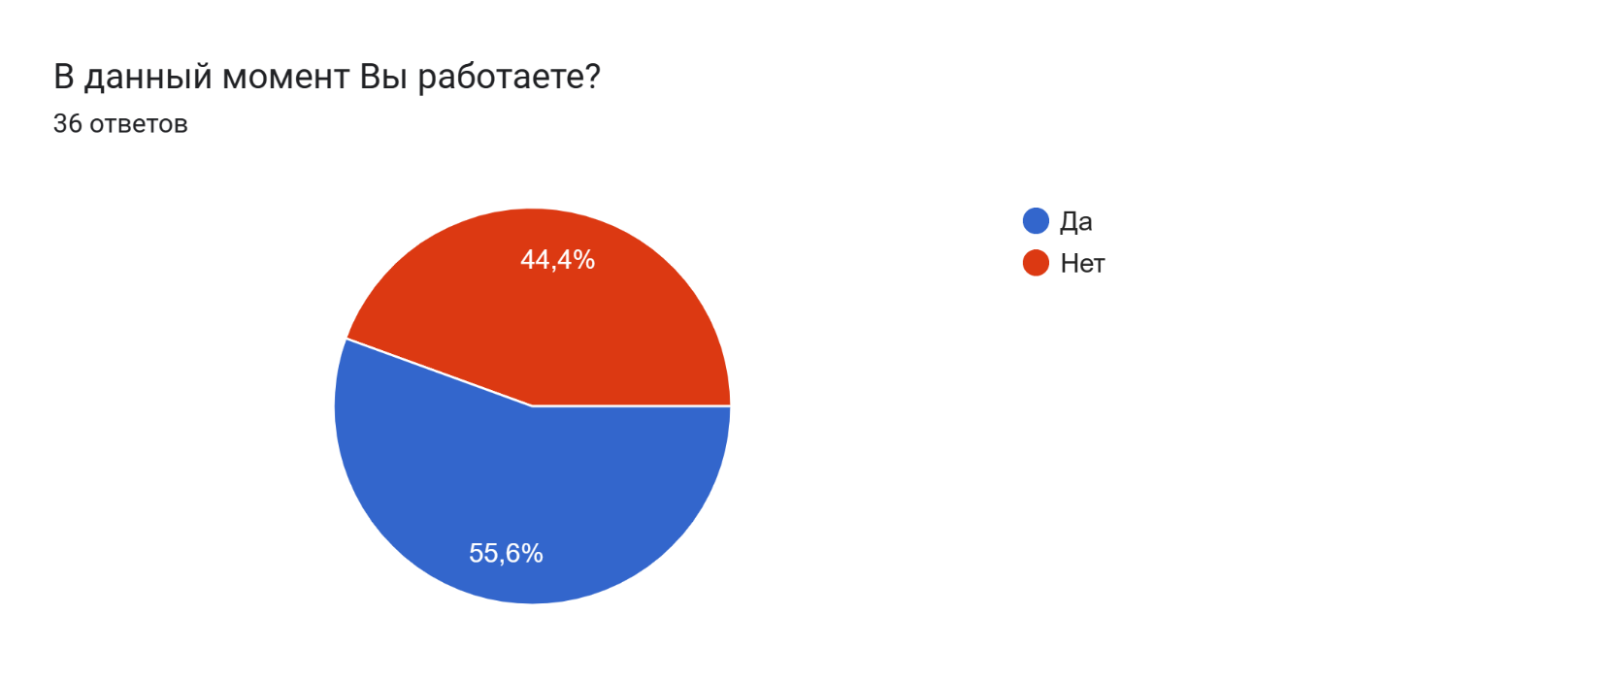

Рисунок 1 – Количество работающих студентов в г. Краснодаре

По диаграмме можно сделать вывод о том, что студенты не могут найти работу по специальностям, так как 59% респондентов трудоустраиваются не по профессии, которую они получают в учебных заведениях. Поэтому приходится получать профессиональный опыт на других работах (рис. 2).

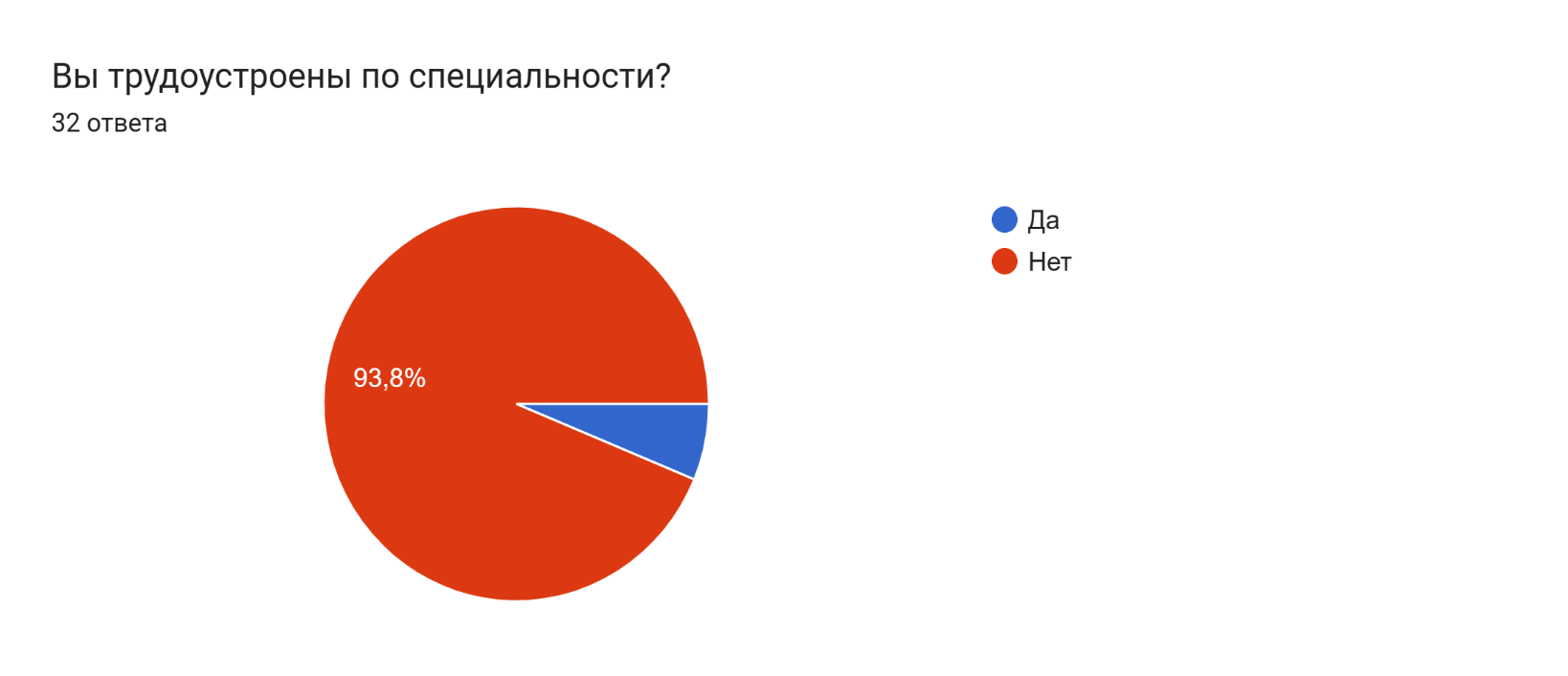

Рисунок 2 – Количество трудоустроенных студентов по специальностям

По данной диаграмме мы видим, что основная масса опрошенных не может устроиться по специальности из-за отсутствия диплома об окончании учебного заведения. Также респонденты выделяют такие причины, как малое количество вакансий по их профессиям и низкий уровень заработной платы, который предлагают работодатели. Поэтому можно прийти к выводу о том, что студентам приходится работать на смежных профессиях, либо переквалифицироваться в другие направления. Также стоит отметить, что респонденты отмечали отсутствие карьерных перспектив и разочарование в выбранном направлении обучения в учебных заведениях. Таким образом, трудоустройство по специальности имеет определенные трудности: студенты не являются еще специалистами в своей области, а работодатели из-за этого не предлагают им вакансии (рис. 3)

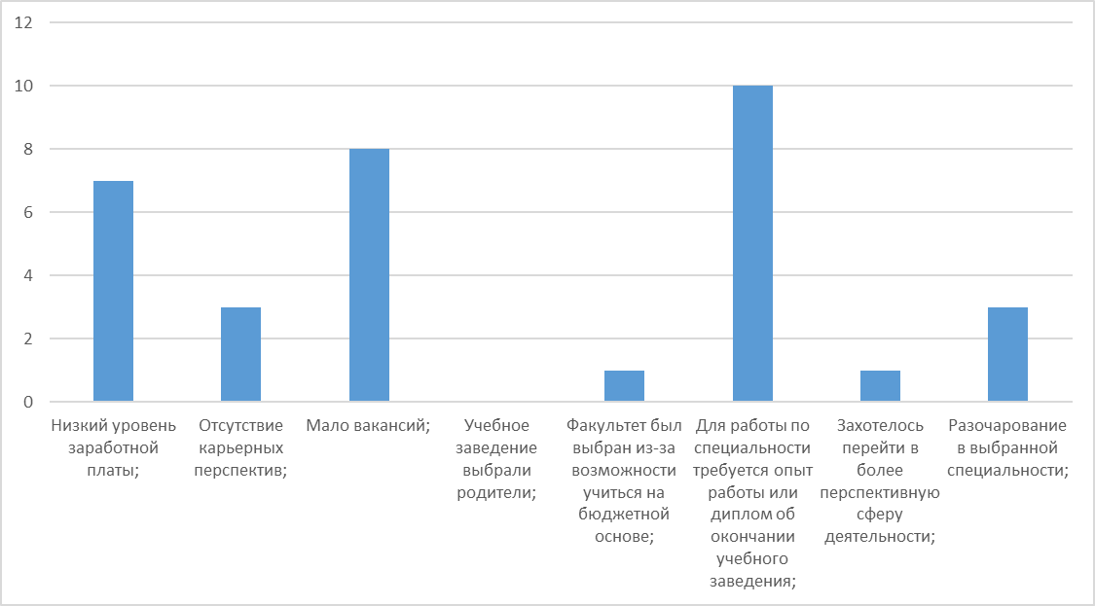

Рисунок 3 – Причины, по которым студенты работают не по специальности

Результаты опроса показывают, что большинство респондентов (86%) положительно относятся ко вторичной занятости. Из них 61% сами занимаются вторичной занятостью, а 14% никогда не собираются совмещать работу и учебу, у 11% никогда не было подобного опыта. Только 8% считают такую практику негативной (рис. 4).

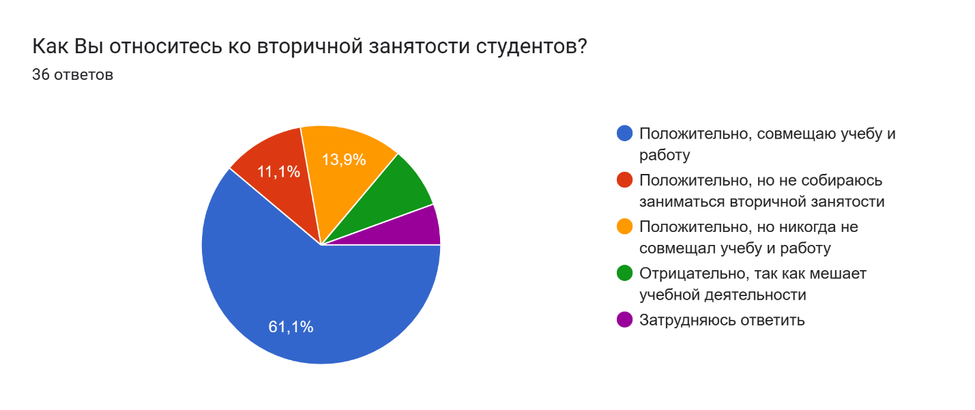

Рисунок 4 – Отношение студентов ко вторичной занятости

Основная масса респондентов (64%) считают, что из-за вторичной занятости могут возникнуть проблемы по учебе. Таким образом, несмотря на положительное отношение к практике совмещения работы и учебы, у студентов сложилось мнение о том, что вторичная занятость негативно влияет на успеваемость (рис. 5).

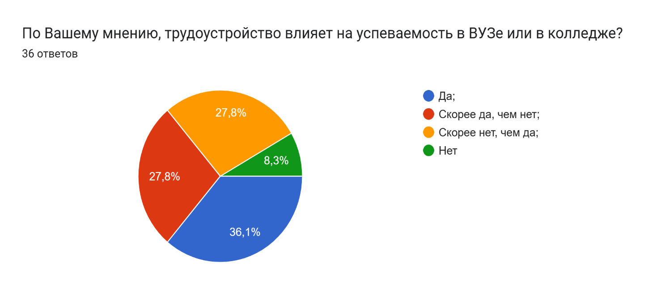

Рисунок 5 – Влияние вторичной занятости на успеваемость в учебном заведении

Основными причинами трудоустройства являются желание не зависеть от родителей, получить опыт самостоятельной работу, научиться чему-то новому. Таким образом, студенты воспринимают вторичную занятость, как возможность стать независимыми, так как стипендии не хватает, а работа является дополнительным материальным доходом (рис. 6).

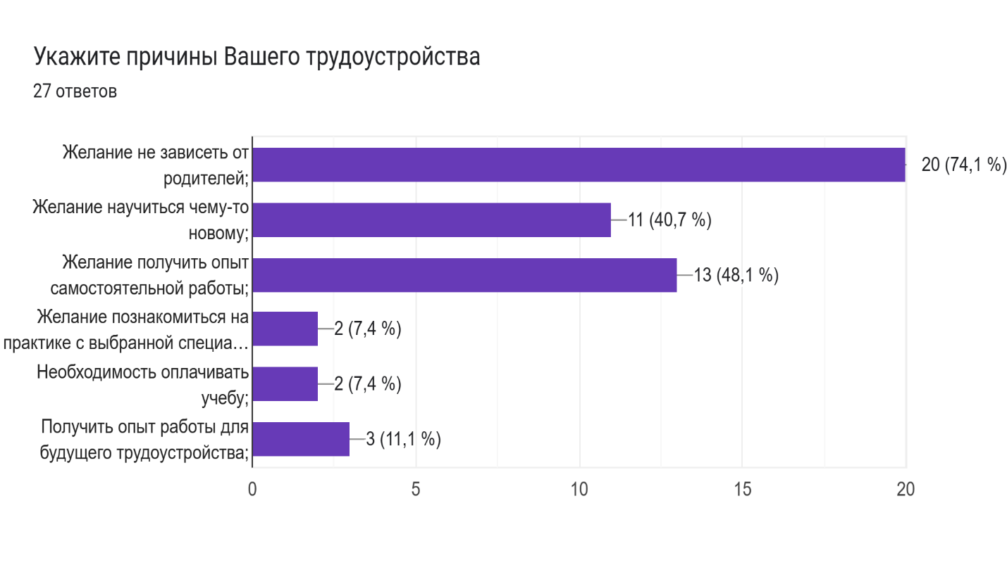

Рисунок 6 – Причины трудоустройства

По данной диаграмме, можно сделать вывод о том, что большинство студентов работают в сфере услуг. Опросы показывают, что студенты обычно выполняют малоквалифицированные работы. Поэтому большинство профессий, которые предлагают работодатели обучающимся на рынке труда, не обеспечивают закрепление и расширение профессиональных компетенций, формируемых в учебных заведениях (рис. 7).

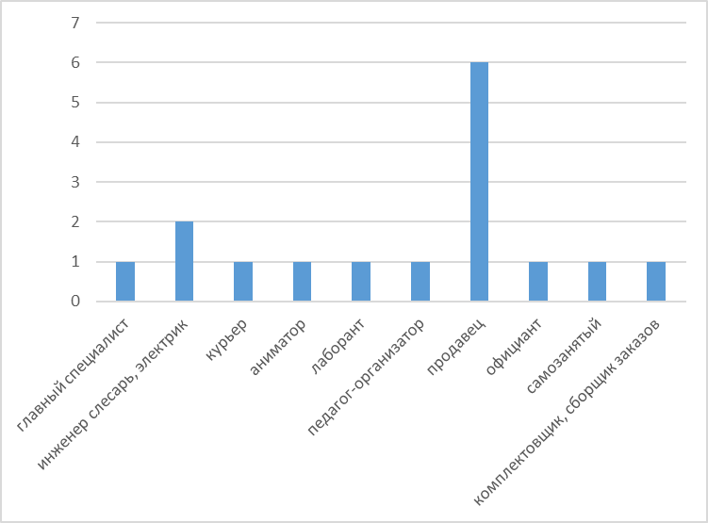

Рисунок 7 – Должности, на которых работают студенты

На рисунке мы видим, что большинство студентов уже имеет стаж работы вовремя учебы (рис. 8)

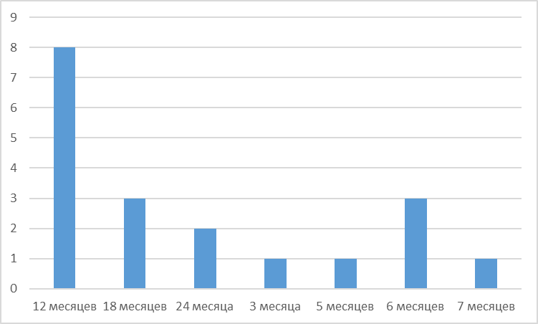

Рисунок 8 – Стаж работы студентов

На данной таблице мы видим, что большинство респондентов в возрасте 18–20 лет не имеют общего представления о вторичной занятости, так как мнения разнятся. Это может быть связано с тем, что не у всех есть подобный опыт работы. Но большинство респондентов в возрасте от 18 до 23 работают и положительное относятся к совмещению трудоустройства и учебы.

Если рассматривать по половому признаку, большая масса женщин – 17 человек из 18, относятся позитивно ко вторичной занятости. 15 мужчин из 18 также относятся положительно к совмещению работы и учебу. Таким образом, можно сделать вывод, что в целом респонденты вне зависимости от пола и возраста имеют позитивное отношение к вторичному трудоустройству (рис. 9)

 Рисунок 9 – Распределение студентов по возрасту, полу и отношению ко вторичной занятости

Таким образом, можно сделать вывод о том, что в студенческой практике распространена вторичная занятость. Большинство обучающихся трудоустраиваются не по специальностям из-за различных причин. Поэтому многие работают в сфере услуг, так как на данных профессиях наличие образования необязательно. Несмотря на то, что работа отрицательно влияет на успеваемость, это не мешает студентам совмещать работу и учеба и положительно относиться к такой практике.

* 1. **Проблемы и преимущества вторичной занятости студенчества в процессе профессиональной социализации**

Для студента трудовая занятость выступает источником, который пополняет не только личные доходы студенчества, но и является элементом профессиональной социализации и трудовым потенциалом государства. Но сейчас наблюдается дисбаланс между профессиональным выбором и возможностями его реализации, который мешает формированию устойчивых профессиональных групп и ведет к социальной и экономической нестабильности.

Многие респонденты затрудняются ответить на вопрос «Собираетесь ли Вы оставаться на данной работе?». Но при этом 44% не видят себя в будущем на этой же работе и хотят ее поменять. Это может быть связано с тем, что некоторые работают на малоквалифицированных работах или хотят после окончания учебного заведения начать работать по специальности (рис. 10). Этот вывод можно сделать также на основе прошлой диаграммы, так как большинство респондентов не могут получить желаемую работу из-за отсутствия диплома (рис. 3).

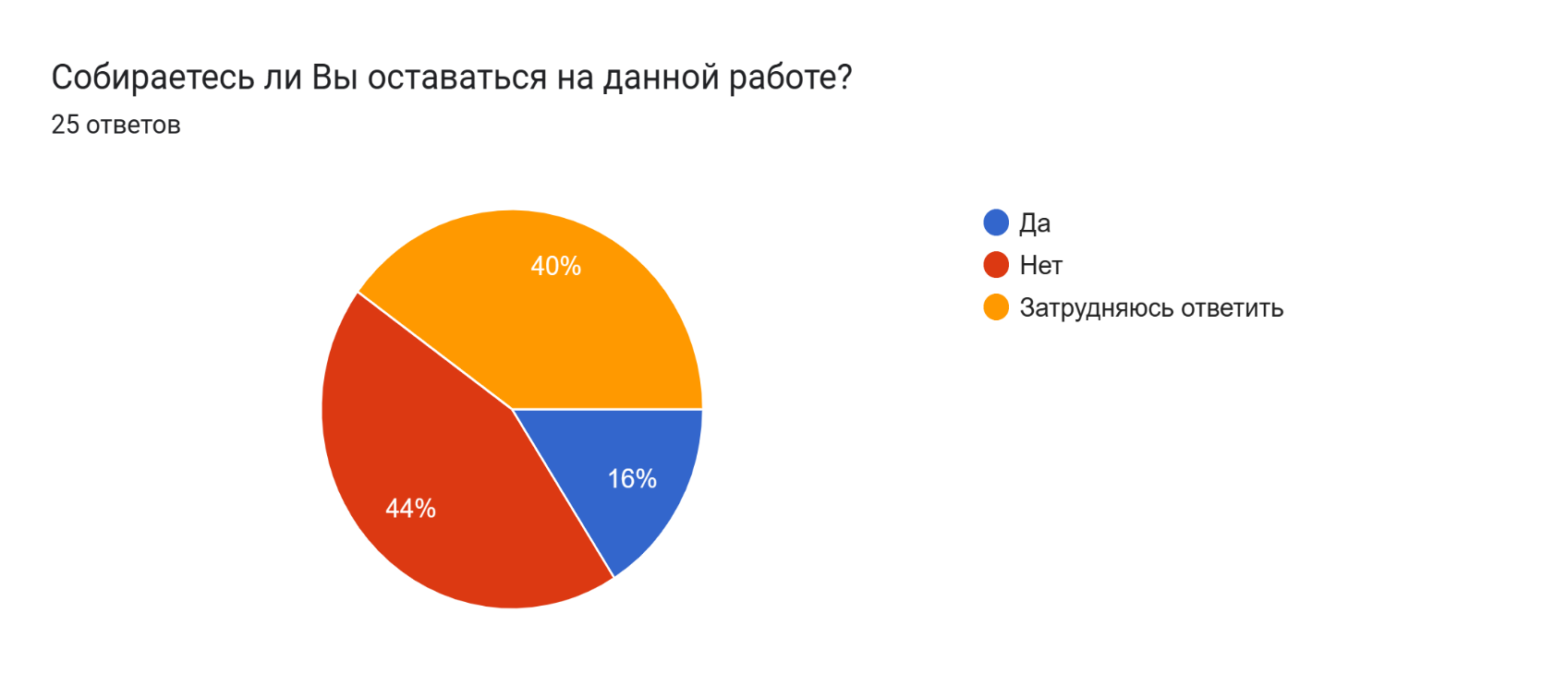

Рисунок 10 – Желание студентов остаться на данной работе

Большая часть респондентов (80%) оказалась довольна графиком своей работы. Таким образом, можно сделать вывод о том, что студенты стараются подбирать работу с гибким графиком, чтобы успевать совмещать учебу и работу. Это говорит о желании студентов сбалансировать трудовую и учебную деятельность, чтобы преуспевать везде (рис. 11)

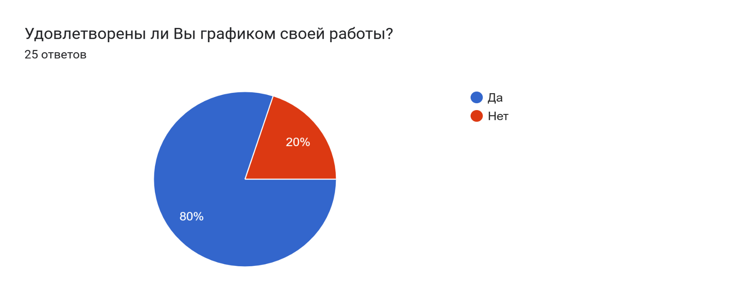

Рисунок 11 – Удовлетворенность графиком работы

На вопрос о необходимости в процессе трудоустройства, можно сказать, что мнения разделились практически поровну. Так как получение опыта работы и ожидание отдачи от этого опыта в будущем, а также возможность дополнительного заработка являются для российских студентов важными мотивами выхода на рынок труда, многие студенты считают, что работа во время учебы является необходимостью. Но при этом другая часть опрошенных понимает, что совмещать довольно тяжело, поэтому успеваемость, активность в учебных заведениях будет минимальная (рис. 12)

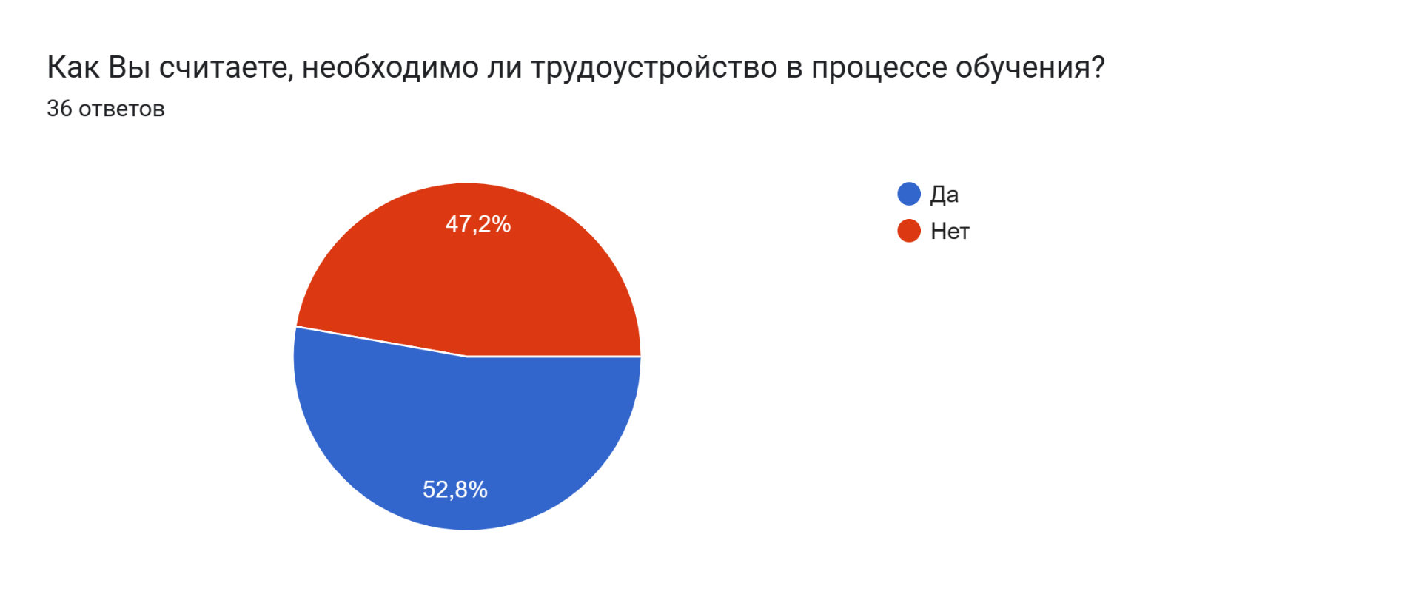

Рисунок 12 – Необходимость в трудоустройстве в процесс обучения

По данной диаграмме можно сделать вывод, что большинство студентов удовлетворены оплатой труда (65 %). Поэтому можно говорить о том, что для большинства студентов ключевым фактором в выборе вторичной занятости является заработная плата (рис. 13)

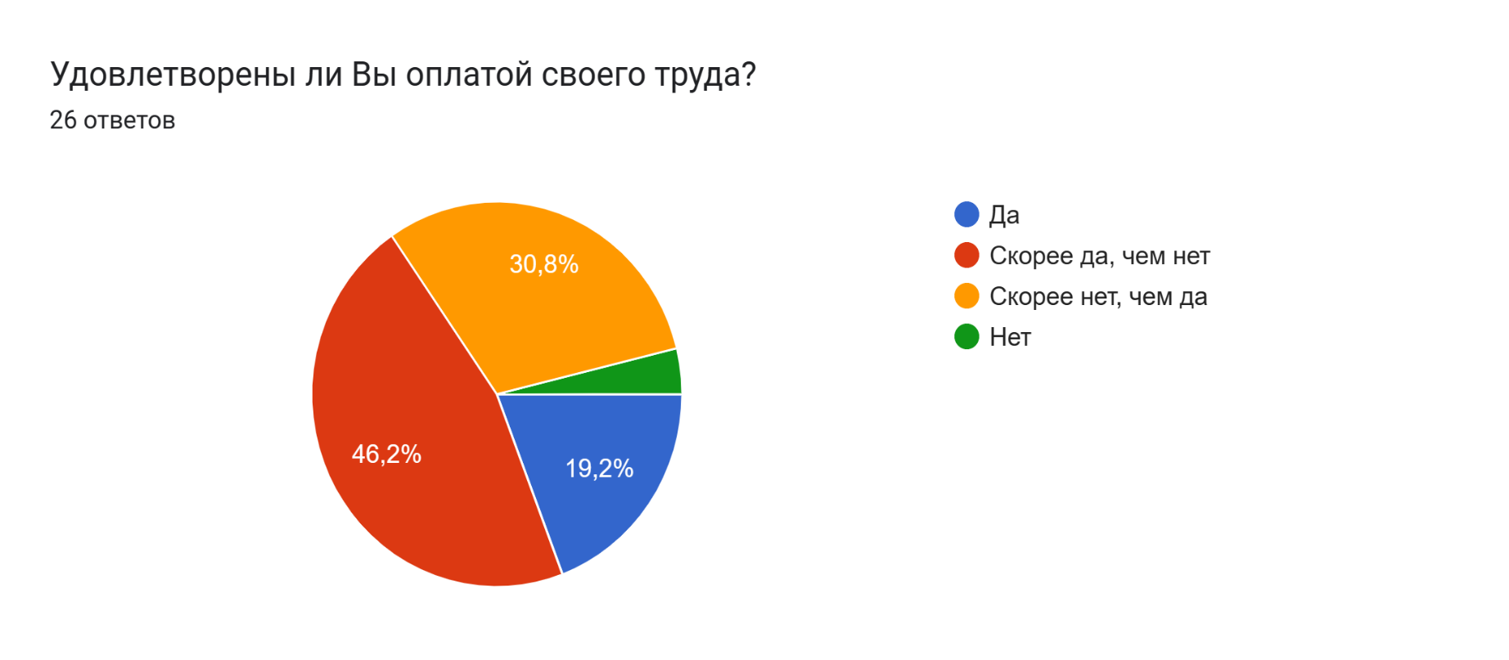

Рисунок 13 – Удовлетворенность оплатой труда

На вопрос «Легко ли Вам совмещать учебу и работу?» большинство респондентов ответили отрицательно. Таким образом, вторичная занятость является двойной нагрузкой на студента, так как необходимо уметь балансировать между качественным выполнением трудовых обязанностей и получением необходимых знаний для будущего устройства на высококвалифицированную работу (рис. 14).

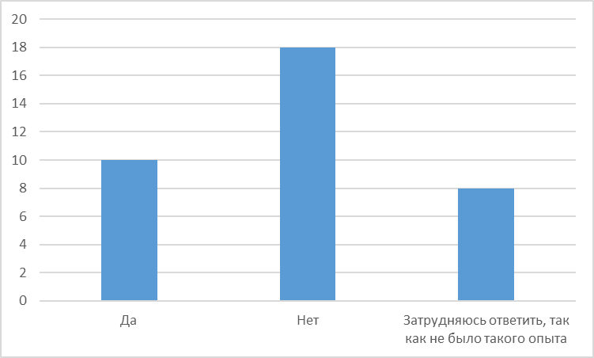

Рисунок 14 – Легко ли Вам удается совмещать учебу и работу?

Большинство респондентов считают, что вторичная занятость помогает адаптироваться в профессиональном смысле. Это является одним из главных преимуществ для устройства на работу у обучающихся. Так как благодаря совмещению на момент окончания учебного заведения, студент уже имеет опыт работы, понимание прав и обязанностей, практические знания, может работать в коллективе. Все это помогает зарекомендовать себя на будущем месте работы (рис. 15).

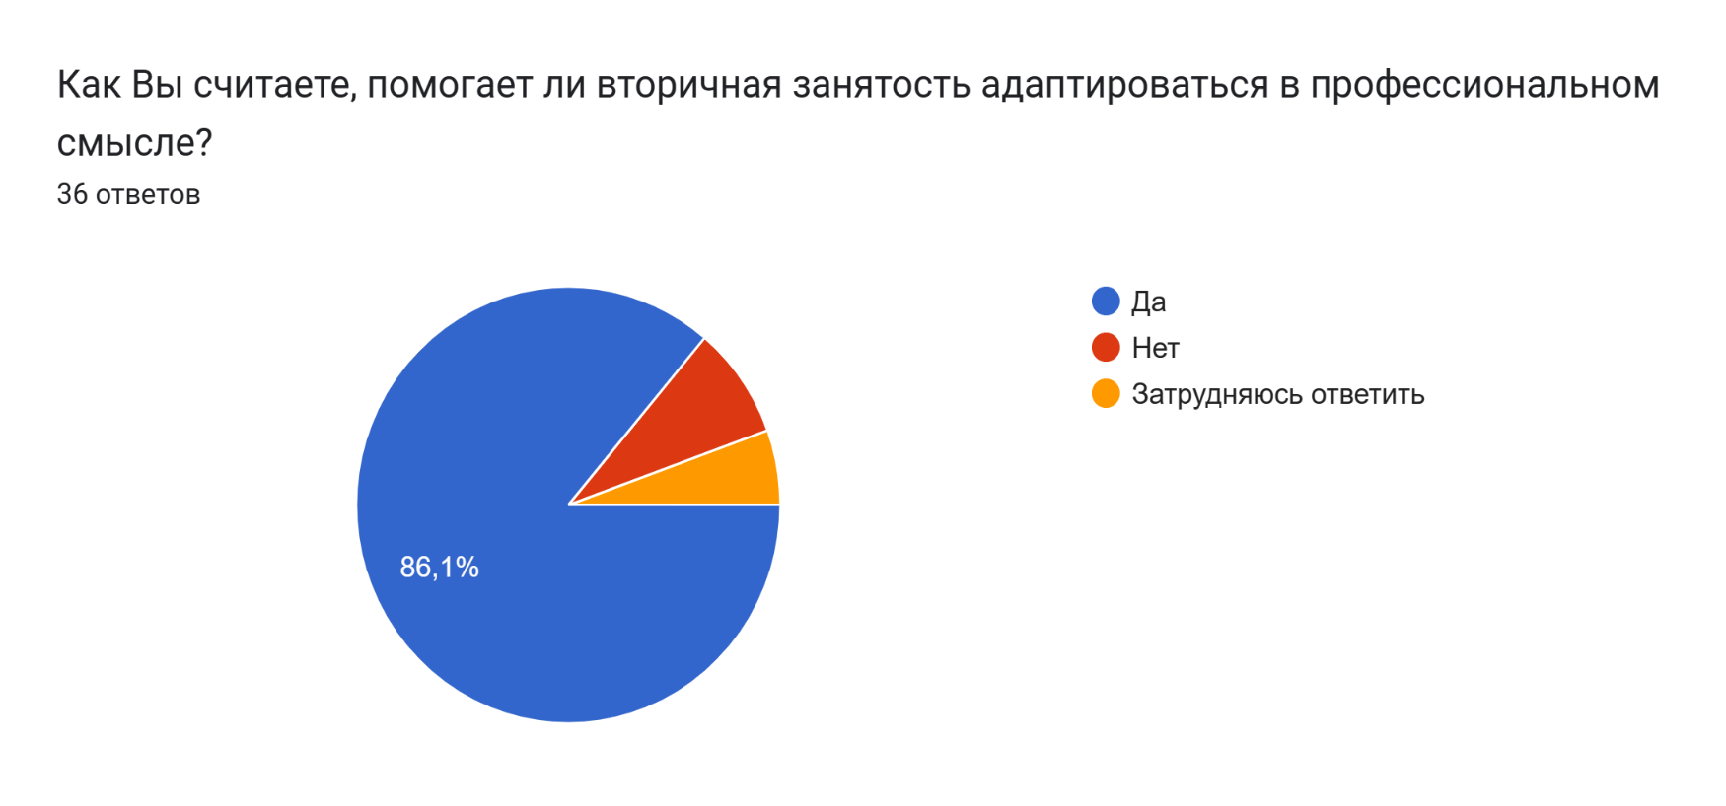

Рисунок 15 – Влияние вторичной занятости на адаптацию в профессиональном смысле

В вопросе «Насколько вторичная занятость влияет на конкурентоспособность?» респондентам была предложена шкала от 1 до 5, где 1 – не влияет, 5 – оказывает большое влияние. Большинство студентов не имеют четкого ответа на этот вопрос, так как 50% - отметили среднее значение (рис. 16)

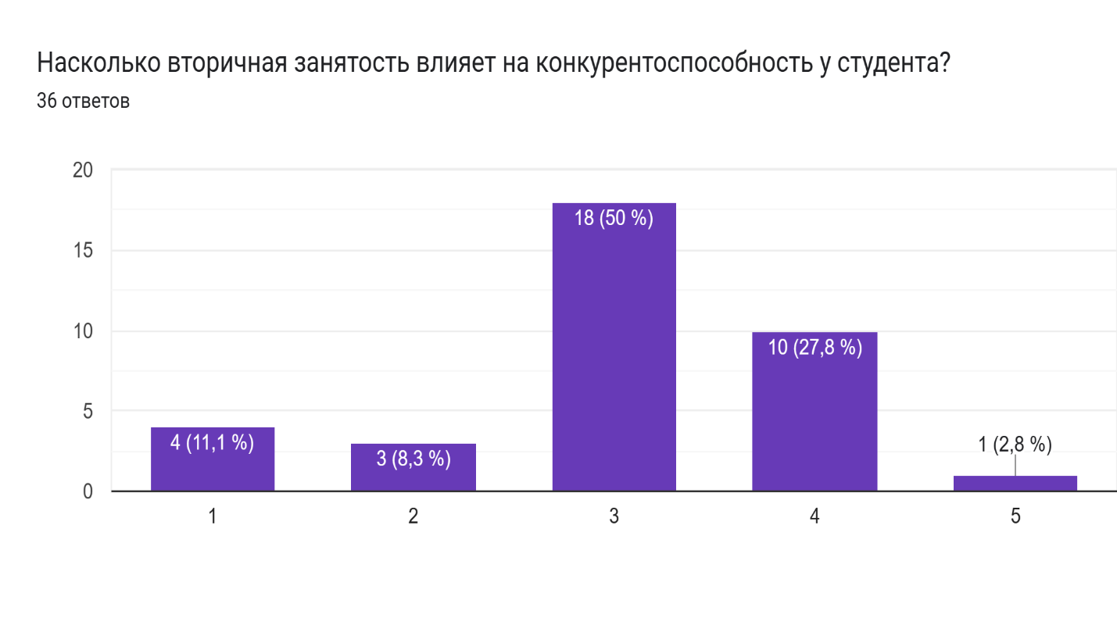

Рисунок 16 – Влияние вторичной занятости на конкурентоспособность

Большинство респондентов считают, что вторичная занятость помогает понять реалии и правила трудовой жизни в России. Это является еще одним преимуществам совмещения работы и учебы, так как студент уже понимает свои права и обязанности, разбирается на практике с трудовым кодексом, набирается опыта (рис. 17).

**Диаграмма ответов в Формах. Вопрос: Помогает ли вторичная занятость понять реалии и правила трудовой жизни в России?
. Количество ответов: 36 ответов.**

Рисунок 17 – Влияние вторичной занятости на понимание реалий и правил трудовой жизни в России

Таким образом, можно сделать вывод о том, что у вторичной занятости есть множество преимуществ. Одними из главных является: понимание реалий и правил трудовой жизни в РФ, получение опыта, адаптации в профессиональном смысле, независимость в материальном плане. Эти факторы помогают для будущего профессиональной социализации. Несмотря на то, что практика совмещения у студентов довольно распространена, они работают не по специальностям, чаще занимают малоквалифицированные должности. Основным недостатком являются сложность в совмещении, из-за чего обучающийся не может найти баланс между обучением в учебном заведении и выполнением трудовых обязательств.

**Заключение**

Изучая процесс профессиональной социализации студентов, мы не можем не обратить внимание на вторичную занятость. Это понятие относится к работе, которую студент выполняет в дополнение к своей основной учебе и которая может быть связана с его будущей профессией.

Вторичное трудоустройство в процессе профессиональной социализации студентов является важным фактором успешного выхода молодых специалистов на рынок труда. Работа по специальности помогает студентам приобрести дополнительные знания, ориентироваться в профессиональной среде. Вторичное трудоустройство также помогает студентам развить навыки самоорганизации, планирования и тайм-менеджмента, которые в будущем могут пригодиться для карьерного роста. Также совмещение учебы и работы помогают расширить кругозор, приобрести необходимые коммуникативные навыки. Кроме того, вторичная занятость может помочь студенту приобрести ценный опыт работы, который позволит ему оказаться в лучшем положении при поиске работы в будущем. Вторичная занятость может стать источником увлечения и вдохновения для студентов, особенно для тех, кто еще не определился со своей будущей профессией. Работа может помочь им лучше понять, какие карьерные возможности доступны им в различных областях, а также помочь им решить, чем они хотят заниматься в жизни. Не стоит забывать, что вторичная занятость может стать источником дополнительного дохода для студентов, который может помочь им финансово во время учебы. Этот вид деятельности помогает студентам лучше понять, как устроен профессиональный мир, включая его требования, ожидания и специфику работы. Это дает возможность попробовать себя в разных областях и выявить их преимущества и недостатки, помочь определить тип работы и атмосферу, которые будут наиболее комфортными. Наконец, многие работодатели считают, что выпускники, имеющие опыт работы по своей специальности, более конкурентоспособны на рынке труда и могут быстрее адаптироваться к профессиональной среде.

С другой стороны, вторичная занятость также может вызвать проблемы, связанные с обучением, например, если студент проводит слишком много времени на работе, то это приводит к плохой посещаемости у успеваемости в учебном заведении. Кроме того, работа может привести к усталости и износу, что также негативно сказывается на эмоциональном состоянии.

При проведении исследования было выявлено, что многие студенты положительно относятся ко вторичной занятости, также можно сказать, что большинство совмещают работу и учебу в основном из-за желания не зависеть от родителей, получить опыт самостоятельной работы, научиться чему-то новому. То есть обучающиеся воспринимают вторичную занятость как возможность стать независимыми и самостоятельными, несмотря на то что воспринимают такой вид занятости временным.

Таким образом, вторичная трудоспособность является полезным инструментом профессиональной социализации студентов, но ее выбор и организация должны основываться на правильном балансе между учебой и работой. Если студент не перегружает себя, то он может получить массу навыков и опыта, которые помогут ему в будущем.

**Список использованных источников**

1. Белова, Е. С. Особенности социализации студента в системе высшего профессионального образования / Е. С. Белова // Наука и современность. – 2015. – № 38. – С. 74-81.
2. Брюхова, О. Ю. Трудовая занятость студентов как объект социологического исследования [Электронный ресурс] / О. Ю. Брюхова, Н. Н. Старцева // Russian Journal of Education and Psychology. – 2016. – № 8 (64). – 63 с. – ISSN: 2218-7405.
3. Вайсбург, А. В. Модель процесса профессиональной социализации специалиста [Электронный ресурс] / А. В. Вайсбург // Профессиональная ориентация. – 2014. – № 1. – С. 32-43. – eISSN: 2411-2550.
4. Гурова, И. Г. Вторичная занятость студентов как способ их социальной адаптации в условиях трансформации Российского общества [Электронный ресурс] / И. Г. Гурова // Известия Тульского государственного университета. Гуманитарные науки. – 2011. – № 3-1. – С. 174-181. – ISSN: 2071-6141.
5. Дикусарова, М. Ю. Вторичная занятость студентов как способ адаптации на рынке труда [Электронный ресурс] / М. Ю. Дикусарова // Территория новых возможностей. Вестник Владивостокского государственного университета экономики и сервиса. – 2013. – № 3(21). – С. 177-182. – ISSN: 2073-3984.
6. Каблинова, Ю. В. Профессиональная социализация студенческой молодежи: мотивационная структура процесса : специальность 22.00.04 "Социальная структура, социальные институты и процессы" : автореферат диссертации на соискание ученой степени кандидата социологических наук / Ю. В. Каблинова. – Ставрополь, 2006. – 22 с. – EDN ZNSNXH.
7. Макарова, С. Н. Успешная профессиональная социализация: основные подходы к исследованию [Электронный ресурс] / С. Н. Макарова // Вестник Челябинского государственного университета. – 2007. – № 17. – С. 145-155. – ISSN: 1994-2796.
8. Малиновская, М. А. Вторичная занятость студентов: состояние, формы, причины, влияние профильной и непрофильной занятости на отношение к учебе [Электронный ресурс] / М. А. Малиновская // Наука и современность. – 2016. – № 47. – С. 88-96. – EDN YGVKML.
9. Маркова С. М. Социализация и профессионализация личности как цель профессионального образования [Электронный ресурс] / С. М. Маркова // Теория и практика общественного развития. — 2013. — № 12. — с. 54-56.
10. Миков, Ю. В. Вторичная занятость и профессиональный выбор студента [Электронный ресурс] / Ю. В. Миков, О. В. Табала // Педагогическое образование в России. – 2014. – №11. – С. 119-124. – ISSN: 2079-8717.
11. Михайлова, Н. К. Мотивационные модели занятости студентов и профессиональная социализация [Электронный ресурс] / Н. К. Михайлова // Креативная экономика. – 2020. – Т. 14, № 3. – С. 333-346. – DOI 10.18334/ce.14.3.100685.
12. Михайлова, Н. К. Занятость студентов на рынке труда: "старые" или новые тенденции? [Электронный ресурс] / Н. К. Михайлова, Т. А. Яркова // Экономика труда. – 2019. – Т. 6, № 1. С. 587-596. – ISSN 2410-1613.
13. Михайловская, С. А. Вторичная занятость студенческой молодежи как механизм профессиональной социализации : социально-философский анализ : специальность 09.00.11 «Социальная философия (философские науки)» : автореферат диссертации на соискание ученой степени кандидата философских наук / С. А. Михайловская. – Чита, 2019. – 22 с.
14. Михайловская С. А. Студенты на рынке вторичной занятости [Электронный ресурс] / С. А. Михайловская // Всероссийская научно-практическая конференция «Забайкальские социологические чтения»: материалы конференции. – Чита, 2012.
15. Мудрик А. В. Социализация человека: учеб. пособие для студ. высш. учеб. Заведений [Текст] / А.В. Мудрик // Издательство Московского психолого-социального института. – 3-е изд., испр. и доп. – М.:, 2011. – 736 с.
16. Нор-Аревян, О. А. Проблемы вторичной занятости студентов и стратегии профессионального поведения после окончания вуза [Электронный ресурс] / О. А. Нор-Аревян // Философия права. – 2013. – № 1(56). – С. 67-73. – ISSN: 1817-7085.
17. Пасовец, Ю. М Мотивы вторичной занятости студентов [Электронный ресурс] / Ю. М. Пасовец // Человек и труд. – 2011. – № 12. – С. 25-28. – ISSN: 0132-1552.
18. Родионова, А. В. Трудовая занятость студентов в условиях реформирования системы высшего образования в России : специальность 22.00.04 "Социальная структура, социальные институты и процессы" : автореферат диссертации на соискание ученой степени кандидата социологических наук / Родионова Алла Викторовна. – Санкт-Петербург, 2012. – 27 с. – EDN QIBOQT.
19. Рощин, С. Ю. Совмещение учебы и работы студентами российских вузов [Электронный ресурс] / С. Ю. Рощин, В. Н. Рудаков // Вопросы образования. – 2014. – № 2. – С. 152-179. – ISSN: 1814-9545.
20. Самсонова, Т. Трудовая социализация молодежи: проблемы и тенденции / Т. Самсонова // Теория и практика сервиса: экономика, социальная сфера, технологии. – 2012. – № 4(14). – С. 41-50. – ISSN: 2078-5852.
21. Ужахова, З. К. Понятие личность и социализация личности / З. К. Ужахова // Рефлексия. – 2015. – № 1. – С. 39-42. – ISSN: 1995-2473
22. Харченко, В. С. Совмещение работы и учебы в вузе: новые практики или новые смыслы [Электронный ресурс] / В. С. Харченко // Вопросы образования. – 2013. – № 3. – С. 92-104. – ISSN: 1994-6929.
23. Хабарова, Н. Г. Профессиональная ориентация как этап профессиональной социализации будущего специалиста / Н. Г. Хабарова // Профессиональное образование и общество. – 2016. – № 4(20). – С. 215-219. – ISSN: 2227-9652.
24. Цылев, В. Р. Вторичная занятость студентов вузов на пути к профессиональной деятельности [Электронный ресурс] / В. Р. Цылев // Современные исследования социальных проблем (электронный научный журнал). – 2012. – № 4. – С. 37.

**Приложение А**

**Программа социологического исследования**

*Проблемная ситуация:* в нашей стране в условиях повышенной конкуренции, студенты часто совмещают работу и учебу, чтобы по окончании учебного заведения иметь опыт профессиональной деятельности. Поэтому обучающиеся сокращают усилия, затрачиваемые на учебу, в пользу получения опыта в сфере вторичной занятости. Такое совмещение является двойной нагрузкой, которая может повлиять на жизненную адаптацию студента, его социализацию, возможное изменение ценностных ориентаций.

*Проблема:* в связи с тем, что вторичная занятость распространена среди студентов, необходимо выяснить отношение вторичной занятости на обучающегося.

*Объект исследования* – студенты от 18 до 25 лет, проживающие / проходящие обучение в г. Краснодар.

*Предмет исследования –* вторичная занятость студентов.

*Цель исследования* – изучить отношение вторичной занятости у студентов.

*Задачи исследования:*

* изучить причины, по которым студенты работают;
* определить как трудоустройство влияет на успеваемость;
* определить влияние вторичной занятости на процесс профессиональной социализации студентов;
* определить преимущества и недостатки совмещения студентами учебы с работой.

*Гипотеза:* вторичная занятость оказывает значительное влияние на студента и его обучение в ВУЗе или колледже.

*Теоретическая интерпретация понятий*

Вторичная занятость студентов – это дополнительная работа, основанная на временной или постоянной добровольной трудовой деятельности студента в свободное от обучения в вузе время.

Мотивация – побуждение к действию; психофизиологический процесс, управляющий поведением человека, задающий его направленность, организацию, активность и устойчивость; способность человека деятельно удовлетворять свои потребности.

Работающий студент – новый социальный тип, обладающий высокой трудовой мотивацией, вполне адаптированный к современным условиям развития рыночной экономики, активный субъект трансформации нашего общества.

Сфера занятости населения – это сложная социально-экономическая система, связанная с такими важнейшими аспектами жизни общества, как уровень и качество жизни населения, демографические процессы, система образования и др.

Методы исследования – анкетирование и анализ данных. Метод анкетирование позволяет нам выявить общественное мнение студентов о подработке и ее влияние на учебу.

|  |  |  |
| --- | --- | --- |
| Показатель | Индикатор | Шкала |
| Проблемы при вторичном трудоустройстве | Влияние на учебу | Шкала отношений |
| Влияние вторичной занятости | Влияние на адаптацию в профессиональном смысле, конкурентоспособность, понимание реалий трудовой жизни, успеваемость | Порядковая |
| Отношение ко вторичной занятости | Положительное, нейтральное, отрицательное отношение | Шкала отношений |
| Необходимость трудоустройства в процессе обучения | Желание быть независимыми | Номинальная |

Выборочная совокупность составляет 36 человек.

**Приложение Б**

*Уважаемые респонденты, мы студенты социологи, проводим исследование с целью исследования вторичной занятости в общественном сознании молодежи Краснодара. Участие анонимно и все сведения будут представлены в обобщенном виде. Заранее благодарим за участие в нашем опросе.*

1. В данный момент Вы работаете?

1 Да;

2 Нет

1. Вы трудоустроены по специальности?

1 Да;

2 Нет;

1. Как Вы относитесь ко вторичной занятости?

1 Положительно, совмещаю учебу и работу

2 Положительно, но не собираюсь заниматься вторичной занятости

3 Положительно, но никогда не совмещал работу и учебу

4 Отрицательно, так как это мешает учебной деятельности

5 Затруднюсь ответить

1. Если нет, то укажите причины, по которым Вы работаете не по специальности

1 Низкий уровень заработной платы;

2 Отсутствие карьерных перспектив;

3 Мало вакансий;

4 Учебное заведение выбрали родители;

5 Факультет был выбран из-за возможности учиться на бюджетной основе;

6 Для работы по специальности требуется опыт работы или диплом об окончании учебного заведения;

7 Захотелось перейти в более перспективную сферу деятельности;

8 Разочарование в выбранной специальности;

10 Другое________

1. Укажите должность, на которой Вы работаете _________
2. По Вашему мнению, трудоустройство влияет на успеваемость в ВУЗе или в колледже?

1 Да;

2 Скорее да, чем нет;

3 Скорее нет, чем да;

4 Нет

1. Укажите причины Вашего трудоустройства

1 Желание не зависеть от родителей;

2 Желание научиться чему-то новому;

3 Желание получить опыт самостоятельной работы;

4 Желание познакомиться на практике с выбранной специальностью;

5 Необходимость оплачивать учебу;

6 Получить опыт работы для будущего трудоустройства;

7 Другие причины _________

1. Как долго Вы работаете? _________
2. Собираетесь ли Вы оставаться на данной работе?

1 Да;

2 Нет

1. Удовлетворены ли Вы графиком своей работы?

1 Да

2 Нет

1. Как Вы считаете, необходимо ли трудоустройство в процессе обучения?

1 Да

2 Нет

1. Удовлетворены ли Вы оплатой своего труда?

1 Да

2 Нет

1. Легко ли Вам удается совмещать работу и учебу?

1 Да

2 Нет

3 Затрудняюсь ответить, так как не было такого опыта

1. Как Вы считаете, помогает ли вторичная занятость адаптироваться в профессиональном смысле?

1 Да

2 Нет

3 Затрудняюсь ответить

1. Насколько вторичная занятость повышает конкурентоспособность у студента? (1- не влияет, 5 – оказывает большое влияние)
2. Помогает ли вторичная занятость понять реалии и правила трудовой жизни в России?

1 Да

2 Нет

3 Затрудняюсь ответить

1. Как Вы оцениваете уровень благосостояния Вашей семьи?
2. Низкое
3. Среднее
4. Высокое
5. Укажите Ваш возраст __________
6. Укажите уровень Вашего образования

1 Среднее профессиональное образование

2 Высшее образование – бакалавриат

3 Высшее образование – магистратура

1. Укажите Ваш пол
2. Мужской
3. Женский